Управление

Рустем Шамильевич Хасанов
Директор
Заведующий кафедрой онкологии, радиологии и паллиативной медицины
Доктор медицинских наук,член-корреспондент РАН,профессор.Заслуженный врач РФ и РТ, Главный онколог ПФО и РТ
День рождения 8 марта 1956 г.
Родился в г. Мелекесс (ныне – Димитровград) Ульяновской области. Окончил Казанский государственный медицинский институт (1979 г.). Владеет немецким языком.
В 1979 - 1985 гг. - врач-хирург отделения неотложной хирургии Казанской городской больницы №15.
В 1985 –2015 гг. - главный врач ГАУЗ «Республиканский клинический онкологический диспансер Министерства здравоохранения Республики Татарстан».
С 2003 г. – по настоящее время - заведующий кафедрой онкологии, радиологии и паллиативной медицины КГМА (совместительство).
С 2008 г. - директор Приволжского филиала Российского онкологического научного центра им. Н.Н.Блохина РАМН (совместительство).
С сентября 2015 г. - по май 2016 г. - и.о. ректора ГБОУ ДПО «Казанская государственная медицинская академия» Минздрава России.
С мая 2016 г. по ноябрь 2016г. - ректор ГБОУ ДПО «Казанская государственная медицинская академия» Минздрава России.
С ноября 2016 г. – по настоящее время - директор Казанской государственной медицинской академии – филиала ФГБОУ ДПО РМАНПО Минздрава России.
Член-корреспондент РАН, доктор медицинских наук, профессор, главный онколог Приволжского федерального округа и Республики Татарстан, председатель Правления Ассоциации онкологических учреждений Приволжского федерального округа, член Правления Ассоциации онкологов РФ.
Заслуженный врач Российской Федерации и Республики Татарстан.
Лауреат Государственной премии Республики Татарстан в области науки и техники (2003г.); победитель всероссийского конкурса «Менеджер года-2004»; Лауреат Премии Правительства Российской Федерации в области науки и техники (2009г.); Лауреат премии «Призвание» в номинации «За создание нового направления в медицине», учрежденной Минздравом России и Первым каналом телевидения (2012г).
Награжден: медалью «В память 1000-летия Казани» (2005 г.); золотой медалью имени Н.Н. Блохина (2014 г.); медалью «За доблестный труд» (2015 г.) и отмечен Благодарностью Президента Республики Татарстан (2016 г.).
Главный редактор журнала «Поволжский онкологический вестник».
Автор более 400 печатных работ, в том числе 10 монографий и практических пособий для врачей.
Женат, имеет сына.

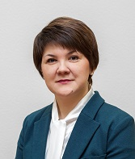

Наиля Зуфаровна Юсупова заместитель директора по учебной работе
Заведующий кафедрой общей гигиены, доктор медицинских наук

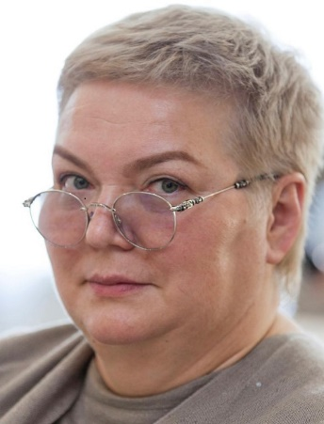

Карпенко Луиза Гайнутдиновна
Заместитель директора по региональному здравоохранению,
Кандидат медицинских наук, доцент, Заслуженный врач РТ и РФ;

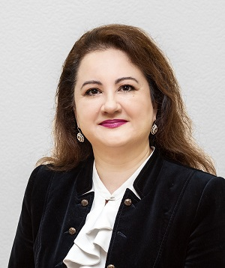

Юсупова Луиза Афгатовна
заместитель директора по науке и развитию
Доктор медицинских наук, профессор, заведующий кафедрой дерматовенерологии и косметологии

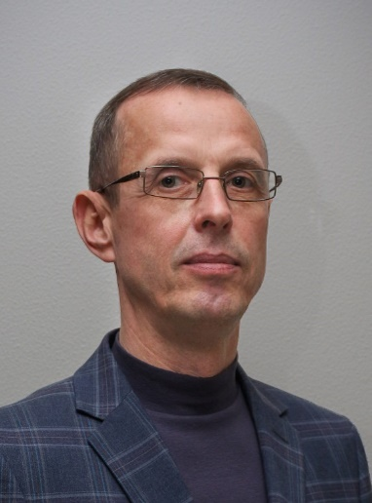

Белоусов Станислав Викторович
заместитель директора по административно-хозяйственной
работе

Гарипова Резеда Ривкатовна
помощник директора

